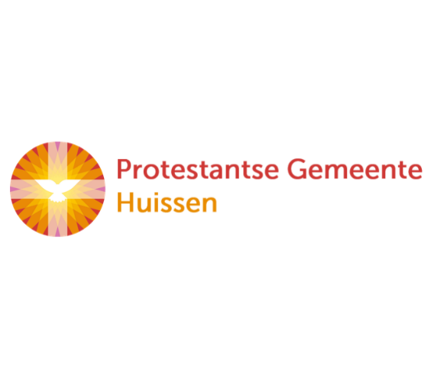

**Zondag 9 mei 2021**

**6 e zondag van Pasen  
ROGATE - BIDT!**

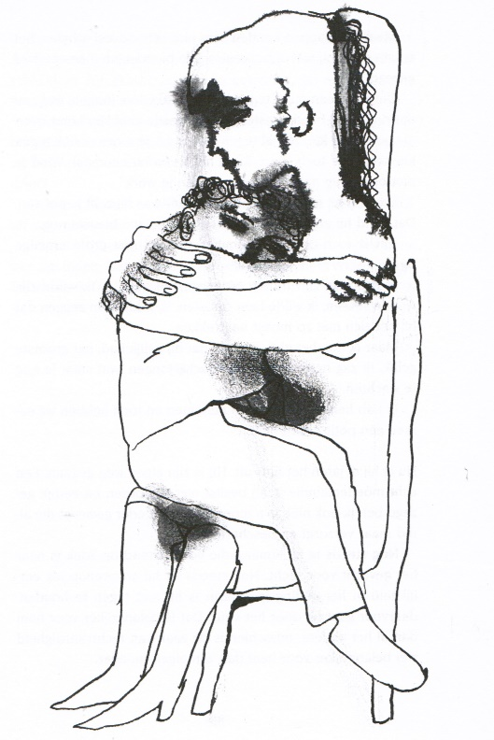

Voorganger: ds. Matthijs Glastra

Organist: Paul Ballhaus

Lector: Joke van de Belt

We zijn met elkaar verbonden via uitzending met beeld   
<https://pknhuissen.nl/live-kerkdienst-2/> of via [www.kerkomroep.nl](http://www.kerkomroep.nl)

Muziek   
De klok luidt   
Welkom en drempelgebed

God,  
we zijn bij elkaar  
op zoek naar stilte  
naar leven en liefde  
naar onszelf  
naar U

**GOD   
LAAT UW LICHT OVER ONS OPGAAN  
WEES VOOR ONS LIEFDE DIE BLIJFT**

Lied: “Gegroet jij jij ”



Begroeting

v: Ons samenzijn dragen wij op aan de Eeuwige,

g: God van Vrede, bron van leven,

v: die ons verbindt met elkaar en de hele schepping

g: die ons verlangen adem geeft en ons vertrouwen voedt.

v: Vrede zij u.

a: De wereld zij vrede

v: Wij groeten elkaar

a: IN DE NAAM VAN DE VADER, DE ZOON

EN DE HEILIGE GEEST. AMEN.

**Lied 222**  
<https://www.youtube.com/watch?v=-jowZtmwPz8>

De morgen is een vroege vriend

en stapt ineens naar binnen

met licht dat speels je ogen vindt

en kleur geeft aan de dingen.

De zon verbaast je telkens meer,

de dag wordt heel bijzonder;

de vogels zijn al in de weer:

vandaag gebeurt een wonder!

De week duurt zeven dagen lang,

te kort voor alle dromen

van liefde, licht, voor niemand bang:

een achtste dag moet komen.

“Let it be” , cover van JP Cooper  
 <https://www.youtube.com/watch?v=mjZjumldZ0A>

***Let it be*** *When I find myself in times of trouble, Mother Mary comes to me  
Speaking words of wisdom, let it be  
And in my hour of darkness she is standing right in front of me  
Speaking words of wisdom, let it be*

*And when the broken hearted people living in the world agree  
 There will be an answer, let it be  
 For though they may be parted, there is still a chance that they will see  
 There will be an answer, let it be*

*And when the night is cloudy there is still a light that shines on me  
 Shinin' until tomorrow, let it be  
 I wake up to the sound of music, Mother Mary comes to me  
 Speaking words of wisdom, let it be*

“Barmhartigheid”, Anne Vandenhoeck

*Barmhartigheid  
 is geen welwillende beweging van ik naar jou  
 vanuit mijn overvloed naar jouw tekort  
 vanuit mijn goedheid naar jouw onbestemdheid.*

*Barmhartigheid ontstaat  
 wanneer jij mijn veiligheid binnenbreekt  
 mij uit evenwicht brengt  
 en mij uitdaagt om een antwoord te geven.*

*Barmhartigheid  
 is een goddelijke baarmoeder  
 waaruit nieuwe vormen van leven ontstaan.*

Lezen 1 Koningen 3: 9-12 en 16-28  
  
Lied 158 B - “Een schoot van ontferming”  
<https://www.youtube.com/watch?v=Wsh99ye4Kso>

Een schoot van ontferming is onze God.

Hij heeft ons gezocht en gezien

zoals de opgaande zon aan de hemel.

Hij is ons verschenen

toen wij in duisternis waren

in schaduw van dood.

Hij zal onze voeten richten

op de weg van de vrede.

**Overweging**

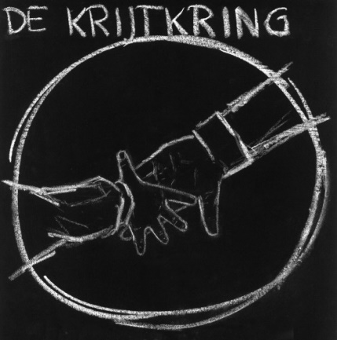

**Muziek**

**Collecte**

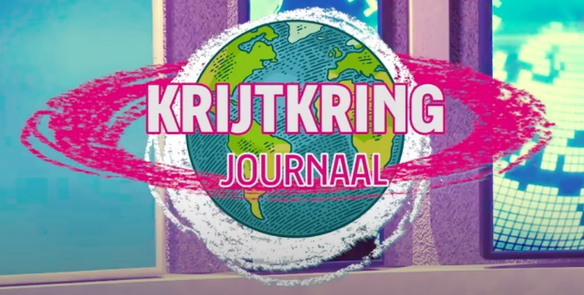 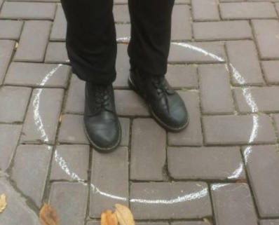

**Gebeden – afgesloten gezongen Onze Vader**

Slotlied Lied 708: 1 en 6   
<https://www.youtube.com/watch?v=q6KptVopsnA>

|  |  |
| --- | --- |
| Wilhelmus van Nassouwe  ben ik van duitsen bloed,  den vaderland getrouwe  blijf ik tot in den dood.  Een prinse van Oranje  ben ik vrij onverveerd,  den koning van Hispanje  heb ik altijd geëerd. | Mijn schild ende betrouwen  zijt Gij, o God, mijn Heer.  Op U zo wil ik bouwen,  verlaat mij nimmermeer.  Dat ik toch vroom mag blijven,  uw dienaar t’aller stond,  de tirannie verdrijven  die mij mijn hart doorwondt. |

**Zending en zegen**

*gezongen:* Lied 707 – Engelse versie “Mothering God”  
 <https://www.youtube.com/watch?v=1jzMHe4gpIU>

|  |  |
| --- | --- |
| Mothering God, you gave me birth in the bright morning of this world. Creator, source of every breath,  you are my rain, my wind, my sun. | Mothering Christ, you took my form,  offering me your food of light,  grain...of life, and grape of love,  your very body for my peace. |

Mothering Spirit, nurturing one,   
in arms of patience hold me close,   
so that in faith I root and grow  
until I flower, until I know.

*gesproken:*

**Dat de liefde van God  
onze dagen vult  
   
dat het leven van Jezus  
vrede legt in ons hart en onze handen  
   
dat de Geest van God  
ons blijft bewegen en blijft dragen**   
**zo zegene ons   
de dragende moederlijke God,   
Amen**

**Muziek**   
  
Trailer van de film “Earth “   
<https://www.youtube.com/watch?v=gWetvTqPheY>

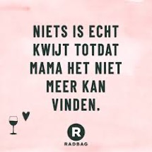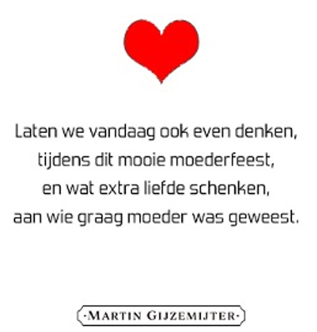

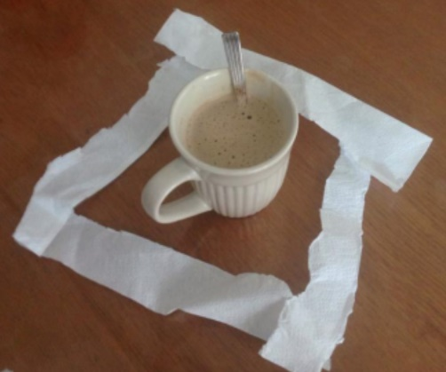

In deze coronatijd volgen we de vieringen thuis. Hetzij met beeld, hetzij via de kerkomroep. We zijn benieuwd naar uw ervaringen. 

Mogelijk hebt u ideeën / suggesties waar wij mee verder kunnen. Al uw reacties kunt u doorgeven viaemail: *reactieviering@pknhuissen.nl* of telefonisch: 06-2129 4143 (ds. Matthijs Glastra).